广东海大集团股份有限公司
2023/2024采购物流服务

招标文件

招标人: | 广东海大集团股份有限公司

2023年2月

目 录

第一部分 招标项目说明 3

第二部分 招标须知 6

第三部分 运输合同条件 13

第四部分 投标文件 16

第一部分 招标项目说明

- 招标人简介
广东海大集团股份有限公司(股票号码：002311)是一家涵盖饲料、种苗、生物制药、智慧养殖、食品流通、金融等全产业链的高新农牧企业，注册资本超15亿元，经过20余年的高速发展，目前海大集团在海内外拥有600余家分子公司、超35000名员工，1个中央研究院、3大研发中心、十余个研发中试基地，荣获“农业产业化国家重点龙头企业”、“中国企业500强”、“福布斯亚洲上市企业50强”、“财富中国500强”，是广东省政府千亿目标企业培养对象。2021年度销量约为2000万吨， 2022年度销量约 2160万吨

2、2023年预算货运量
一、2023年预算货运量 单位：万吨
年度 | 预算货运总量 | 预算长途汽车运输总量 | 预算短途汽车运输总量 | 预算沿海及广西船驳运输总量
2023 | 208 | 8 | 110 | 90

3、招标范围：
（1）珠三角、粤东、粤西、广西、福建区域内汽车运输包装及散装货物的业务（使用仓栅式或集装箱开顶式车辆托运）
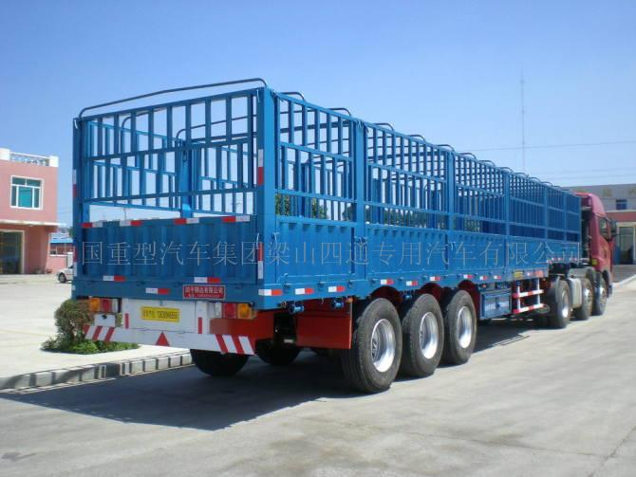
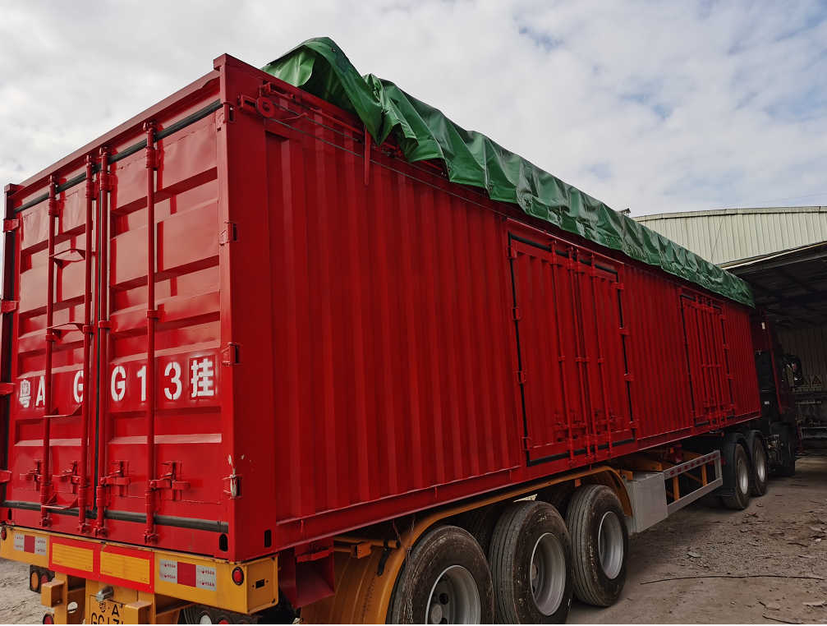
（左图为仓栅式货车，右图为集装箱开顶式货车）
（2）集装箱陆路短途汽车运输业务（使用标准集装箱车架托运）
（3）长途汽车运输业务（货物到达点为广东省外工厂的业务）
（4）沿海及广西江船运输业务
4、保证金缴纳
投标人在投标文件递交截止时间（2023年2月28日18：00时）前，应向下列帐户提交人民币拾万元整（RMB100,000.00元）作为投标保证金；既涉及到船运业务，又涉及到汽运业务的，只需缴纳一次拾万元保证金即可。
保证金缴纳以转帐形式提交。
户 名：广州安安物流有限公司
账 号：7120 7460 7279
开户银行：中国银行广州番禺万博支行
提交时间以招标人收到时间为准。汇款请在用途处注明：投标保证金。
若投标人为2022年广东海大集团采购物流服务招标中标单位，已缴纳保证金的，则无需重复缴纳，但未足额缴纳10万元保证金的需补齐10万元。

第二部分招标须知
主要内容
1 | 招标方式：公开招标。
2 | 招标时间 | 领取招标文件时间：自2023年2月13日起自主从www.haid.com.cn网站下“海大公告”栏目下载招标文件  投标截止时间：2023年2月28日18：00时前  招标文件解答时间：2023年2月13日至2023年2月28日  开标时间： 2023年3月1日
3 | 投标文件正本1 份，U盘电子版本1份。投标书须于2023年2月28日18:00前到送/寄达招标人处。
4 | 投标答疑联系人：高德炉，13450210157
5 | 投标文件寄/递处：广东省广州市番禺区南村镇万博四路42号海大大厦2座6楼，禹智辉（收）， 电话：15707481207
6 | 重点注意事项：
6 | （1）投标人必须具有实体企业，不接受以个人名义的投标。投标人必须拥有有效的道路运输许可证/水路运输许可证/水路运输服务许可证等合格经营证书；并能以投标方签订运输合同，并开具正规、符合国家税法要求的运输发票，不接受仅能开具代理费等非运输项目的发票。
6 | （2）投标方须保证所提供所属之船舶/车辆/符合招标书中对车辆、船舶的要求，其运营的驾驶人员证照齐全，符合国家相关规定。
6 | （3）投标人中标后，需签订运力保障承诺函，根据投标时候的承诺保证充足的运力，在招标人有运输需求时满足招标人的需求，无法满足招标人需求的自愿接受违约处理。
6 | （4）投标珠三角区域线路的物流公司，所营运的车辆需符合海大集团所发布《关于拟投标海大集团2023年度物流招标需安装视频监控的通知》之要求，并提供监控查询账号和密码。对投标其他区域运输业务的物流公司暂不做强制要求。
6 | （5）投标人在投标时需按时缴纳保证金10万元。若投标人为2022年广东海大集团采购物流服务招标中标单位，未足额缴纳保证金的，需补足缴纳。投标同时涉及船运业务和汽运业务的，只需缴纳一笔保证金10万元即可。中标后，缴纳的投标保证金自动转为履约保证金。
6 | （6）投标方中标后，需接受招标方的管理制度要求，在业务合作过程中，投标方司机发生涉嫌偷盗货物的，招标方有权要求投标方按照偷盗数量（或确定的损失数量）的十倍赔偿损失并接受其他处罚：在中标年度内，涉嫌偷盗货物出现2车次以内的，处罚2万元/每车次；出现第3车次的，处罚3万元/每车次，并暂停业务合作1至3个月；出现第4车次的，处罚3万元/车，并取消中标资格，解除年度运输合同，并扣除全部履约保证金。若招标方发现投标方所提供承运车辆存在私加水箱、隐蔽水管等改装行为，视为偷盗处理，招标方可视情节轻重采取部分或全额扣除履约保证金，并可取消中标资格。
7 | 中标通知：另行通知
8 | 上述时间、地点如有变动，以招标人的通知为准。

（一）保密责任
投标人对招标文件和相关资料必须承担保密责任。未经招标人的书面同意，不得向任何第三方以任何方式泄漏。如有违反，将承担一切法律责任和后果。
（二）招标方式
本次招标为公开招标方式。
本次招标期限为2023年4月1日至2024年3月31日。
（三）招标原则
招标人在按照公开、公平、公正和诚实信用的原则对投标人的投标进行综合评价，择优选取中标人。
（四）招标人权利
1、招标人在合同协议书签署前的任何时候保留接受或不接受投标人投标文件的权利，并且无须对受影响的投标人承担任何责任。
2、招标人对投标人的报价及服务条件拥有最终选择权。
3、招标人对招标文件拥有最终解释权。
（五）投标人权利与义务
1、投标人投标过程中如有疑义，可向招标答疑联系人提出并要求取得相对满意答案。
2、投标人必须遵守投标有关法律法规。
3、投标人在投标过程中，不得与其他投标人串标，否则取消投标资格，并没收投标保证金。
4、投标不得擅自泄露招标文件相关内容。
5、投标人需对报价函负责，开标后不得以漏报、错报等理由扰乱招标工作，否则承担相关法律责任。
6、投标人须在《投标承诺函》确认联系方式、联系人等有效联系信息。

（六）现场考察
招标人不负责组织投标人对项目现场进行考察。如果投标人需要对项目进行现场调研，可自付费用进行考察。投标人因未考察现场造成报价有偏差的，后果由投标人自行负责。各提货地点和卸货地点地址详见附件2。

（七）投标
1、本招标文件是本次招标的基础性文件，也是最终签署的运输合同的重要组成部分，投标人必须基于招标文件内容提供投标报价及编制投标文件；
2、投标报价有效期为投标截止日期后60个日历日。有效期内，投标人不能对投标文件进行任何修改。
（八）投标保证金
1、投标人应按前附表要求足额、及时提交投标保证金。
2、对于未能按要求提交投标保证金的投标文件，招标人应视为不响应招标文件而予以拒绝；
3、未中标的投标人的投标保证金，在招标人《中标通知书》发出后5个工作日内一次性全额无息退还；
4、中标人的投标保证金，在正式签订合同后转为履约保证金；
5、如有下列情形之一的，将不予以退还投标保证金：
（1）投标人在投标有效期内撤回投标文件；
（2）投标人未能在招标人规定的时间、地点与招标人商谈、签署运输合同；
（3）投标人在投标截止日期后单方擅自对投标文件做实质性修改；
（4）未经招标人书面同意，投标人擅自透露招标文件内容；
（九）投标文件的编制
1、投标人必须严格按照招标文件规定的内容、格式要求用中文编制投标文件
2、投标人提出的不同于招标文件运输合同条件的内容，应统一汇总到差异条件汇总表中；
3、投标人资格、资信证明文件按相关内容要求进行编制；
（十）投标文件的密封与标记
1、投标文件的正本包装外贴密封条，并做上“正本”标记及“保密”字样。未密封的投标书将不予签收。
2、投标人应将投标文件的电子版本以U盘的形式一起密封在投标文件正本封套中；
3、因投标人标记投递地点不清而使投标书迟到或遗失，或因投标书密封不严、标记不明而造成过早启封、失密等，招标人概不负责。
（十一）开标
1、按照开标时间计划，招标人将对所有投标文件开封，按《投标须知》规定已经拒绝的投标文件不在此列；
2、招标人的工作人员与监督人员当场对所有投标文件的密封、签章进行检查，如投标文件未符合招标文件中规定的形式要求，则被视为废标；
3、发生下列情况之一者，视为无效投标：
（1）投标文件未按规定密封和加盖签章；
（2）投标文件内容与招标文件有严重背离；
（3）针对同一项目提交两份或多份内容不同的投标文件；
（4）未按规定及时足额交纳投标保证金的；
（5）其它不符合招标文件要求的投标；

（十二）评标
1、评标过程的纪律
（1）从投标截止日期到授予运输合同时止，有关投标文件的审查、答疑、澄清、评价、谈判以及有关授予合同的意向等一切情况，不得透露给投标人或与上述工作无关的任何单位和个人；
（2）严禁投标人在投标过程中采用任何手段进行串标、贿赂和其他被视为违反招、投标纪律的行为，如经发现均取消其投标资格；
（3）在投标文件的审查、答疑、评价和比较、以及授予合同的过程中，投标人对招标人和招标人成员直接或间接施加影响的任何干扰行为，都将导致取消投标资格。投标人若违反招、投标纪律，其投标将被废除。
2、评标因素
评标因素包括但不限于运输合同具体条款的接受程度、抗风险能力、投标价格、服务承诺、损耗管理、车型匹配程度及其他优惠条件等。
（十三）中标
1、招标人将根据各投标人的投标文件及最终谈判结果，确定中标人；
2、招标人对未中标人无解释义务；
3、中标形式包括1个投标人中标或多个投标人共同中标，具体方案由招标人确定；
（十四）最终合同的签署
1、招标人将以《中标通知书》的形式通知中标的投标人其投标被接受，并在该通知中说明中标标的、运输合同签署日期等。
2、在双方进行相关文件准备工作完成后，由招标人与中标人法定代表人或授权代理人签订合作协议，招、投标文件及有效的补充资料、通知、函件、纪要等将成为该协议的基础组成部分
3、如果中标人不按上述规定执行，招标人有权撤消授标，取消其中标人资格，并没收其投标保证金。招标人将在中标候选人中重新选定中标人。
4、中标人在签订运输合同时需同时签订《运力承诺保证函》，《运力承诺保证函》作为运输合同的附件，具有同等法律效力。

第三部分 运输合同条件

运输协议
合同编号:
签约地： 番禺 （传真）
甲方（托运人）：
乙方（承运人）：
甲乙双方本着平等、互利、互惠的原则，经双方友好协商，就乙方承运甲方货物的有关事宜达成如下协议：

一、甲方责任：
1、甲方有运输任务时提前以电话或者短信或者传真方式通知乙方固定的联系人确认运输内容，包括但不限于装卸货时间，货物数量、重量等。
- 甲方有义务协助乙方办理提货手续并应及时安排乙方车辆卸货。
- 按合同要求及时向乙方支付运费（及有关垫付费用）。

二、乙方责任：
1、乙方负责提供车况良好、牌证齐全有效的车辆，并配备证照齐全、驾驶经验丰富、责任心强的驾驶员，并承担因套牌提货所造成的全部风险和甲方的货物损失。
2、接到甲方的运输任务后，必须及时回复并明确告知装货车辆车牌号码、司机姓名、司机身份证号码、联系电话等，并保证车辆按时到达装货地；乙方以固定员工的固定手机号码发送手机短信、即时通讯工具、传真等形式传递的提货车辆均视为乙方所委派的提货车辆，并按本协议承担相应责任
3、乙方必须清点装货的件数，确认发货单，并负责将甲方的货物保质、保量安全地送达甲方指定的卸货地点。
4、乙方应遵守甲方厂区内的装、卸货规定，严禁进行无防护措施登高等作业行为，并对自身的安全负责，小心驾驶，减速慢行，装卸货过程中因车辆造成甲方财物损、毁的，由乙方负责修复或承担相应修复费用。严禁与甲方工厂管理人员吵架、打架，如出现类似问题，甲方有权在履约保证金内每次扣款2000元；严禁堵塞甲方厂区大门或地磅，如出现类似问题，甲方将取消当事司机的未来送货资格并处罚款1万元，同一承运商年度内累计出现3次类似问题的，甲方有权终止运输合同。

三、违约责任：
1、乙方在装卸货物时必须记录数量、重量，甲方在卸货时核对货物数量、重量，发现与发货数量、重量不吻合时，需要重新翻堆点包作业的，点数错误的过错方承担翻堆费用。
2、货物装卸货重量损耗率在1‰以内由甲方承担；货物装卸货重量损耗超过1‰的部分，由乙方承担赔偿责任，如果出现少包或重量损耗超过1‰的，以损耗较大者为准，由乙方按照甲方的采购入货价或提货当日的主流市场价，以价高者为准赔偿甲方的经济损失。乙方能提供全程运输视频监控无异常，且包装完好，收货件数与装货件数一致的，不承担超损赔偿责任。
3、自甲方货物装上乙方指派车辆后，其货物保管职责随之转到乙方，在货物未在甲方指定卸货地点卸货前发生货物丢失或损毁、污染、被雨淋湿或受潮、包括整车被盗等引起的损失均由甲方根据受损程度按照货物合同价要求乙方承担赔偿责任。其中由乙方主观原因疏忽（如私自提前卸下篷布或篷布加盖不严密等）导致货物损失的， 除按照货物价值赔偿外，另罚款500元/次。
4、乙方调换货物、以次充好、以假乱真、偷盗货物的，甲方有权要求乙方按照掺假数量（或确定的损失数量）的十倍赔偿损失并接受其他处罚，并取消当事人或车辆的送货资格或者解除本合同，情节严重的，甲方将作报警处理。
5、如果乙方出现违规操作的，甲方有权公开发布信息通报乙方违规的行为事实。
6、若因乙方原因，在未经甲方同意的情况下，错用、乱用甲方工厂卸货订单号，造成甲方账目混乱的，每次罚款200元，从当月应付运费中扣除。
7、乙方送货车辆在甲方厂区内未卸货完毕前应停留在车辆上或在厂区附近活动，在接到甲方的卸货通知后应在30分钟内赶到卸货现场，若因无法联系造成甲方生产延误或厂区内物流通道堵塞的，每次罚款500元。
8、自乙方车辆到达工厂报到之时起，至卸货完毕超过24小时以上的由甲方支付压车费用，按照每超24小时即支付压车费500元的标准进行压车费用统计计算，同时当月乙方向工厂减免压车费用2500元，当月减免后的压车费用有余额的与本月运费一并结算。
9、因货物本身品质问题造成压车，每超过24小时支付500元压车费用。
10、运输方开具的运输费发票必须保证符合国家税法的要求，若由于海大集团或下属子公司的在入账抵扣被税局认定不符合入账导致海大集团或下属子公司的损失，包括但不限于税局约定的增值税、增值税附加、所得税及滞纳金等，该直接损失或间接损失，由运输方承担。
11、在中标年度内，乙方司机发生偷盗甲方及其关联公司货物的，出现2车次以内的，处罚2万元/每车次；出现第3车次的，处罚3万元/每车次，并暂停业务合作一到三个月；出现第4车次的，处罚3万元/每车次，并取消中标资格和解除本合同，扣除全部履约保证金；

四、货物的起运地点和到达地点

货物起运点： 货物卸货地点：

五、货物名称、运输方式，运输出发地，运输目的地，运费计算标准及结算方式：

运费单位：元（35吨以下）
货物名称 | 包装方式 | 装货地 | 卸货地 | 运费/元 | 备注
饲料原料 | 包／散 | 广州番禺地区
饲料原料 | 包／散 | 广州南沙地区
饲料原料 | 包／散 | 广州黄埔地区
饲料原料 | 包／散 | 东莞麻涌地区
- 以上运费单价为含税开票价格，运费的计费数量以甲方工厂电子地磅计量为准。
2、货物到甲方工厂后，甲方工厂给乙方出具入库单。乙方按照甲方工厂开具的入库单、有效运输发票按月结算运费（代垫费用凭相关代垫项目的有效发票按月进行代垫费用的结算）。
3、车提因计划量不足或因包装方式问题造成提货量不足30吨的，按照30吨计算运费。
4、车提需两地拼车提货的，每车增加100元运费。
5、该招标运价测算的柴油价格基数为7.46元/升，若遇柴油价格在国家一个调价周期低于6.76元/升，或高于8.16元/升，则分别可开启运费下降（或上调）议价窗口；该运价有效期为签订日后的连续三个自然月，运输市场若无重大变化则运价不做调整，有效期自动顺延三个自然月，如运输市场或国家政策发生重大变化，甲乙双方相互协商，运输价格可作临时调整。具体调整的运费标准按新协议进行确定。
6、乙方必须按甲方要求安排车辆提货，如果没有按照甲方要求导致提货不及时或提不了货而影响到甲方生产的，应向甲方交付违约金1000元，违约金由甲方从运费中扣除。

六、未尽事宜双方友好协商解决，协商不成，交合同签订地法院裁决。
七、本合同一式两份，各方执一份，复印件、传真件、扫描件与正版合同都同时具有同等的法律效力，合同期限自 年 月 日起至 年 月 日止。
甲方： | 乙方：
地址： | 地址：
授权签约代表人： | 授权签约代表人：
日期： 年 月 日 | 日期： 年 月 日

第四部分 投标文件

（1）参与长途汽车运输业务投标的公司除提供以下格式文件外还应提供包括但不限于以下内容的投标文件：

1.自有车辆总台数，每台车荷载运输能力（不需详细列表）；

2.对过往承运项目的描述，特别是粮油饲料类运输项目；

3.是否购买货运保险，购买险种及承保单位，可附保单复印件一张；

4.是否有与海大集团的其他业务单元的合作历史。

（2）参与沿海及广西江船运输业务投标的公司除提供以下格式文件外还应提供包括但不限于以下内容的投标文件：

1. 是否购买货运保险，购买险种及承保单位，可附保单复印件一张；

2.对海大的运输服务承诺，如定价、响应程度等；

3.自有船舶总艘数，可承运货物总吨。

（3）参与汽车运输包装及散装货物的业务投标的公司务必注明每日可提供的最大运力台次为 台。

一、投标承诺函
致：
根据投标邀请函，签字代表 （姓名、职务） 经正式授权并代表投标人 （投标人名称） 提交下述文件正本1份和电子版本1份，并对之负法律责任。
据此函，签字代表宣布承诺如下：
1、我方已详细阅读全部招标文件，包括修改文件、全部参考资料和有关附件，并完全理解和接受招标文件的一切规定和要求。
2、投标报价为闭口价，即在投标有效期内，投标报价固定不变。
3、我方同意按照贵方要求提供与投标有关的一切数据和资料，并理解贵方不一定接受最低价的投标或收到的任何投标。
4、在整个招投标过程中，我方若有违反招标文件或本承诺函的行为，贵方可按照招标文件之规定作出处理，我方完全接受。
5、投标文件中所有关于投标人资格、资信的文件、证明和陈述均是真实、准确的，若有违背，我方承担由此而产生的一切后果。
6、在整个招、投标过程中及招、投标结束后，未经招标人书面同意，我方保证不向任何第三方泄露本次招、投标的任何信息、资料及内容。

7、我方参与汽车运输包装及散装货物的业务投标，承诺每日可提供的最大运力台次为 台。
8、投标有效期：截标之日起60个日历日。
9、本承诺函与合同具有同等的法律效力。
与本投标有关的一切正式往来请寄：
地址：____________________ 邮编：___________

电话：_____________________ 传真：___________

法定代表人或授权代表：（签字）

投标人：（公章）

日期： 年 月 日

二、投标人法定代表人授权书

本授权委托书声明：注册于 （注册地址） 的 （投标人总公司名称） 的法定代表人 （姓名）授权 （投标代表姓名、性别、职务、身份证号码）为本公司的合法代理人，负责 项目招标、谈判、协议的签订及合同的出具和执行，并以本公司名义处理一切与之有关的各项事务（包括法律事务），由此产生的法律责任由本公司承担。
本授权书自本公司签章之日起生效，有效期为60个日历日。
特此授权。

法定代表人（签字）：

授权代表（签字）：

授权代表职务：

公司名称（公章）：
地址：
日期： 年 月 日

三、投标报价
投标报价通过EXCEL表（附件3：报价函--2023）进行填报，禁止对EXCEL表进行格式调整，只可进行报价填写。
(填报完毕后可直接保存或另存为其他excle文件随投标文档一同拷贝至投标U盘中。)
若对其中一个标的一份报价函进行报价，可选择一个分标的全部线路报价，也可整个标的报价，要求投每个分标的的需对该分标的的所有线路进行报价。例如需对报价函1进行报价，对报价函1-1的全部路线进行报价，对报价函1-2不进行报价不影响投标文件的完整性。
四、供应商资质评价表
投标人需自行下载（附件4）并如实填写供应商资质评价表，(填报完毕后可直接保存或另存为其他excle文件随投标文档一同拷贝至投标U盘中。)

